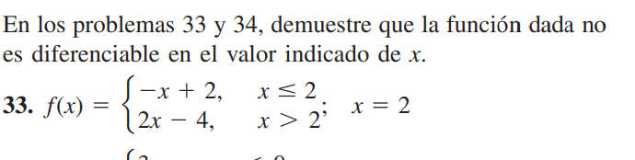

$$\underset{ h→0-}{f^{'}\left(2\right)=lim}{{\left(\frac{\left(-\left(2+h\right)+2\right)-(-2+2)}{h}\right)→\lim_{h→0-}{{\left(\frac{-4-h+4}{h}\right)→}^{}}\lim_{h→0-}{{\left(\frac{-h}{h}\right)= -1}^{}}}^{}}$$

$$\underset{ h→0+}{f^{'}\left(2\right)=lim}{{\left(\frac{\left(2\left(2+h\right)-4\right)-(4-4)}{h}\right)→\lim_{h→0+}{{\left(\frac{8+2h-8}{h}\right)→}^{}}\lim_{h→0+}{{\left(\frac{2h}{h}\right)= 2}^{}}}^{}}$$

Los limites laterales son diferentes por tanto el limite no existe y en conclusión no hay diferenciabilidad.

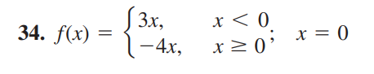

$$\underset{ h→0+}{f^{'}\left(0\right)=lim}{{\left(\frac{\left(-4\left(0+h\right)\right)-(-4\left(0\right))}{h}\right)=\lim_{h→0+}{{\left(\frac{-4h}{n}\right)=-4}^{}}}^{}}$$

$$\underset{ h→0-}{f^{'}\left(0\right)=lim}{{\left(\frac{\left(3\left(0+h\right)\right)-(3\left(0\right))}{h}\right)=\lim_{h→0-}{{\left(\frac{3h}{n}\right)=3}^{}}}^{}}$$

Los limites laterales difieren entre sí, por lo tanto el limite no existe y la diferenciabilidad tampoco.



